2 класс 18.05- 22.05.
Понедельник 18 мая 2020 г.
Предмет | Тема | Электронный образовательный ресурс и дистанционные образовательные технологии (ЭОР и ДОТ) | Текущий контроль |  | Консультации
 |  |  | форма | сроки | форма | сроки
Литература | Е.Григорьева « Во мне сидят два голоса» | 1)Учебник с. 132 Прочитай выразительно , ответьте на вопрос устно.  На оценку: Выразительное чтение стихотворения. | Голосовое сообщение чтения стихотворения прислать учителю в контакт WhatsApp. | Срок контроля - 17.00 следующего дня. | Онлайн WhatsApp | Ежедневно. По мере необходимости
Родной язык | Наглядно-образные модели слов и предложений. | - Рассмотри карточку (№1) в приложении. Вспомни, как графически можно обозначить слово, предложение.  Нарисуй в тетрадь звуковые модели (схемы) слов: василек, сирень, яблоня (используй синий, зеленый, красный карандаш).  Нарисуй в тетрадь модель (схему) предложения:  Подснежники раскачивались на своих тоненьких ножках.(простым карандашом по линейке)  - На оценку: учебник с.11 упр.11 письменно. | Фото выполненной работы прислать учителю в контакт WhatsApp. | Срок контроля – до 17.00 следующего дня. | Онлайн WhatsApp | Ежедневно. По мере необходимости
Математика | Задачи на увеличение и уменьшение числа в несколько раз | 1)Посмотри видеоурок  https://yandex.ru/efir?stream_id=4811b98bed7eb812afe7d20667506f35&from_block=logo_partner_player  2)Учебник с.92 правила выучить наизусть. с.92 №1-5 устно (по желанию)  3) На оценку:с.93№6,7,8 | Фото выполненной работы прислать учителю в контакт WhatsApp. | Срок контроля – до 17.00 следующего дня. | Онлайн WhatsApp | Ежедневно. По мере необходимости
Физкультура |  | Смотри задание по предметам на сайте
ИЗО | Братья наши меньшие.  Графика: набросок, линии, разные по виду и ритму. | 1)Посмотреть презентацию.  https://infourok.ru/prezentaciya-k-uroku-po-izobrazitelnomu-iskusstvu-bratya-nashi-menshie-610401.html  2) На оценку: нарисуй домашнее животное, используй линии разные по виду и ритму (кривые, ломаные, штрихи, завитки и т.п.) | Фото выполненной работы прислать учителю в контакт WhatsApp. | Срок контроля – до 17.00 следующего дня. | Онлайн WhatsApp | Ежедневно. По мере необходимости
Вторник 19 мая 2020 г.
Предмет | Тема | Электронный образовательный ресурс и дистанционные образовательные технологии (ЭОР и ДОТ) | Текущий контроль |  | Консультации
 |  |  | форма | сроки | форма | сроки
Литература | «Работа со словом» | 1)Учебник с. 133 Прочитай определение слова совесть и выражения с этим словом , ответьте на вопрос 2 устно.  На оценку: с.133 вопрос 1 письменно в тетради ( 3 предложения) | Фото выполненной работы прислать учителю в контакт WhatsApp. | Срок контроля - 17.00 следующего дня. | Онлайн WhatsApp | Ежедневно. По мере необходимости
Родной язык | Слово как двусторонняя единица языка | 1)Запомни правило (№2) в приложении. Посчитай количество звуков и букв в словах: ежевика, картофель, яблоко;  назови значение этих слов (устно).  2) На оценку: Карточка Учи.ру. | Результат выполнения карточки отобразится автоматически. | Срок контроля – до 17.00 следующего дня. | Онлайн WhatsApp | Ежедневно. По мере необходимости
Математика | Контрольная работа за год | На оценку: Карточка Учи.ру. | Результат выполнения карточки отобразится автоматически. | Срок контроля – до 17.00 следующего дня. | Онлайн WhatsApp | Ежедневно. По мере необходимости
Английский язык |  | Смотри задание по предметам на сайте
Среда 20 мая 2020 г.
Предмет | Тема | Электронный образовательный ресурс и дистанционные образовательные технологии (ЭОР и ДОТ) | Текущий контроль |  | Консультации
 |  |  | форма | сроки | форма | сроки
Литература | В.Осеева « Три товарища» | 1)Учебник с. 134 Прочитай выразительно , ответьте на вопросы 1, 2, 3 (устно.)  На оценку: Выразительное чтение рассказа. | Голосовое сообщение чтения рассказа прислать учителю в контакт WhatsApp. | Срок контроля - 17.00 следующего дня. | Онлайн WhatsApp | Ежедневно. По мере необходимости
Родной язык | Слово как двусторонняя единица языка | 1)Повтори правило (№2) в приложении. Посчитай количество звуков и букв в словах: подберезовик, ель, июль;  назови значение этих слов (устно).  2) На оценку: Учебник с.11№10 (описать один предмет по выбору (по образцу). | Фото выполненной работы прислать учителю в контакт WhatsApp. | Срок контроля – до 17.00 следующего дня. | Онлайн WhatsApp | Ежедневно. По мере необходимости
Математика | Задачи на увеличение и уменьшение числа в несколько раз | - Повторить правила с.92.  - Устно решить с.93№1,2,3,4(по желанию)  - На оценку:с.94№5(письменно), 6(ответы), 7(первая фигура) | Фото выполненной работы прислать учителю в контакт WhatsApp. | Срок контроля – до 17.00 следующего дня. | Онлайн WhatsApp | Ежедневно. По мере необходимости
Окружающий мир | Повторение по разделу « Весна» | Повторить темы с.58-109.  На оценку: Карточка Учи.ру. | Результат выполнения карточки отобразится у учителя автоматически. | Срок контроля – до 17.00 следующего дня. | Онлайн WhatsApp | Ежедневно. По мере необходимости
Физкультура |  | Смотри задание по предметам на сайте

Четверг 21 мая 2020 г.
Предмет | Тема | Электронный образовательный ресурс и дистанционные образовательные технологии (ЭОР и ДОТ) | Текущий контроль |  | Консультации
 |  |  | форма | сроки | форма | сроки
Английский язык |  | Смотри задание по предметам на сайте
Родной язык | Обобщающее значение слова | - Посмотри видеоурок  https://youtu.be/lMN9SpctqNk  2)На оценку: Учебник с.14 упр.13 письменно, можно добавить свои слова. | Фото выполненной работы прислать учителю в контакт WhatsApp. | Срок контроля – до 17.00 следующего дня. | Онлайн WhatsApp | Ежедневно. По мере необходимости
Математика | Час. Минута. | - Посмотри видеоурок  https://youtu.be/Ho8MggoeLzs  Учебник с.87 прочитать и запомнить. Научиться определять время по часам.  с.88№1,2 устно (по желанию)  2) На оценку: с.88№3(ответы), 5, 7(знаки).  с.88 №9 (по желанию, на дополнительную оценку) решение в виде рассуждения, рисунка и т.п. , ответ. | Фото выполненной работы прислать учителю в контакт WhatsApp. | Срок контроля – до 17.00 следующего дня. | Онлайн WhatsApp | Ежедневно. По мере необходимости
Музыка | Могут ли иссякнуть мелодии? | 1)Учебник с.122-123 прочитать, выполнить задания.  2) На оценку: в рисунке выразить свое отношение к природе, прослущав произведения М.И.Глинки, В.-А.Моцарта. | Фото выполненной работы прислать учителю в контакт WhatsApp. | Срок контроля – до 17.00 следующего дня. | Онлайн WhatsApp | Ежедневно. По мере необходимости
Физическая культура |  | Смотри задание по предметам на сайте

Пятница 22 мая 2020 г
Предмет | Тема | Задание | Текущий контроль |  | Консультации
 |  |  | форма | сроки | форма | сроки
Технология | Изделие « Флюгер».  Работа с фольгой. | Видеоурок  https://www.youtube.com/watch?v=5VWRWrhgR4w Учебник с.84, шаблон смотри в приложении.  Соблюдай правила безопасности.  Для изготовления необходимы: скрепка, картон, фольга, ножницы.  На оценку: Изделие «Флюгер». | Фото выполненной работы прислать учителю в контакт WhatsApp. | Срок контроля - 17.00 следующего дня. | Онлайн WhatsApp | Ежедневно. По мере необходимости.
Родной язык | Тематические группы слов | - Посмотри видеоурок  https://youtu.be/Ak0dSaCLSJQ  Учебник с.40 упр. 55(устно)  - На оценку: Учебник с.40 упр.53 | Фото выполненной работы прислать учителю в контакт WhatsApp. | Срок контроля – до 17.00 следующего дня. Срок контроля – до 17.00 следующего дня. | Онлайн WhatsApp | Ежедневно. По мере необходимости.
Окружающий мир | Контроль  ная работа за год. | На оценку: Выполнить тест. Смотри в приложении. | Фото выполненной работы прислать учителю в контакт WhatsApp. | Срок контроля – до 17.00 следующего дня. | Онлайн WhatsApp | Ежедневно. По мере необходимости
Литература | И.Пивоварова « Сочинение» | 1)Учебник с. 135-137 Прочитайте выразительно .  На оценку: Напиши в тетради главную мысль рассказа . | Фото выполненной работы прислать учителю в контакт WhatsApp. | Срок контроля – до 17.00 следующего дня. | Онлайн WhatsApp | Ежедневно. По мере необходимости

Приложение.
Окружающий мир 22.05
Итоговый контрольный тест по окружающему миру (2 класс)
- Выбери полное название нашей страны?
А) Россия;
Б) Российская Федерация;
В) Союз Советских Социалистических Республик.

- Выбери государственные символы России:
А) герб
Б) Кремль
В) флаг
Г) гимн
Д) Москва

- Допиши предложение:
Столица России - _______________________________________________________

- На гербе Российской Федерации изображён орёл
А) одноглавый;
Б) двуглавый;
В) трёхглавый.

- Определи правильную последовательность цветов флага Российской Федерации?
А) Белый, синий, красный.
Б) Белый, красный, синий.
В) Красный, синий, белый.
--------------------------------------------------------------------------------------------------------
- Выбери верное утверждение:
К природе относится …
А) всё, что нас окружает;
Б) всё, что нас окружает и не сделано руками человека;
В) всё, что сделано руками человека.

- Что относится к живой природе?
А) Карандаш, краски, лампа;
Б) Снег, дождь, иней.
В) Растения, человек, животные.

- Что относится к неживой природе?
А) Птица, молоко, уж;
Б) Солнце, звёзды, луна.
В) Человек, медведь, кит.

- Куда внесены сведения о редких растениях и животных?
А) в атласы
Б) в контурные карты
В) в Красные книги
-----------------------------------------------------------------------------------------------------

- Явления природы, связанные со сменой времён года называются
А) Природные явления:
Б) Сезонные явления;
В) Климатические явления.

12. Что имеют в виду, когда говорят, что на улице тепло, холодно или жарко?
А) Имеют в виду осадки;
Б) Имеют в виду ветер;
В) Имеют в виду температуру.

- Чем измеряют температуру воздуха?
А) барометром
Б) термометром
В) линейкой
Г) градусником

- Что такое погода?
А) Сочетание температуры воздуха, облачности, осадков, ветра.
Б) Сочетание осадков, ветра.
В) Сочетание температуры воздуха, облачности, осадков.
------------------------------------------------------------------------------------------------------

- Выбери верное утверждение:
А) Звёзды, планеты, их спутники – космические тела. Солнце – одна из планет солнечной системы, Земля её спутник, а Луна – спутник Земли.
Б) Звёзды, планеты, их спутники – космические тела. Солнце – одна из звёзд, а Земля – одна из планет, обращающихся вокруг Солнца. Луна – спутник Земли.
В) Солнце, Земля и другие планеты солнечной системы, а также их спутники – космические тела. Солнце – звезда, Земля – одна из планет, обращающихся вокруг Солнца. Земля и Луна – спутники Солнца.

- Запиши планеты по мере их удаления от Солнца:
____________________________________________________________________________________________________________________________________________________

- Определи, о каком созвездии говорится:
«Это созвездие можно увидеть летом и осенью. Оно напоминает птицу с широко раскинутыми крыльями, летящую вниз к земле. Хвост птицы отмечен особенно яркой звездой – одной из самых ярких на небе.
А) Журавль;
Б) Райская птица;
В) Павлин;
Г) Лебедь.

- Какой прибор помогает ориентироваться на местности?
А) Психрометр
Б) Барометр
В) Компас
Г) Манометр

- Определи, у каких растений один твёрдый, древесный ствол – стебель.
А) Травы;
Б) Кустарники;
В) Деревья.

- Соотнеси стрелками, к какой группе относятся данные растения:

Деревья черешня
крыжовник
ромашка
Кустарники кедр
земляника
Травы астра
тополь

- Лиственные деревья подчеркни одной чертой, хвойные деревья двумя.
Сосна, липа, клён, ель, орех, лиственница, шиповник, кедр, берёза, можжевельник.

- Как называются растения, которые человек выращивает дома?
А) Домашние;
Б) Комнатные;
В) Редкие;
Г) Культурные.

- Установи соответствие. Покажи стрелками:

Звери две ноги, два крыла, перья
Птицы четыре ноги, шерсть
Рыбы шесть ног
Насекомые плавники, чешуя

- Соедини стрелками, что получает человек от домашних животных?
Молоко, сыр, масло.
куры

Мясо, яйца.
корова
Мёд, прополис.
овцы

Шерсть, мясо.
пчёлы

31. Что называют невидимыми нитями в природе?
А) Корни деревьев;
Б) Паутина в лесу;
В) Связи в природе.

- Какая цепь питания указана правильно?
А) сосна- дятел - жук-короед
Б) слизни – капуста – жаба
В) рожь – мыши – змеи – орлы

- Какое слово пропущено: яйцо – личинка - …- бабочка?
А) куколка
Б) птенец
В) икринка

30. Закончи предложение:
Человек – часть…
А) животного мира
Б) природы
В) растительного мира.

----------------------------------------------------------------------------------------------------------------

Технология 22.05

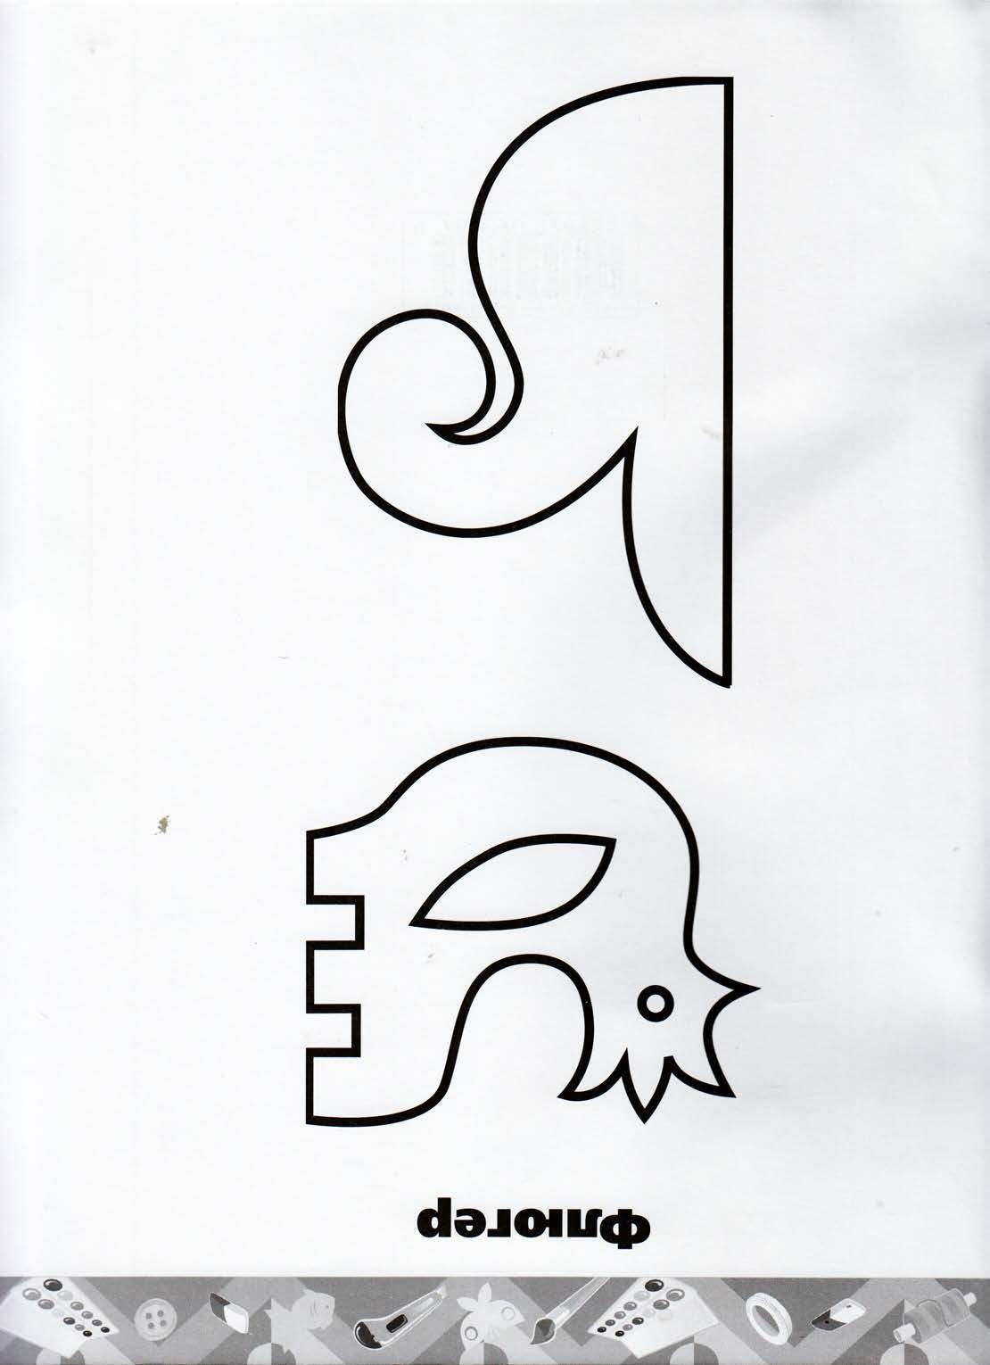

Русский язык. 18 мая Карточка (№1)
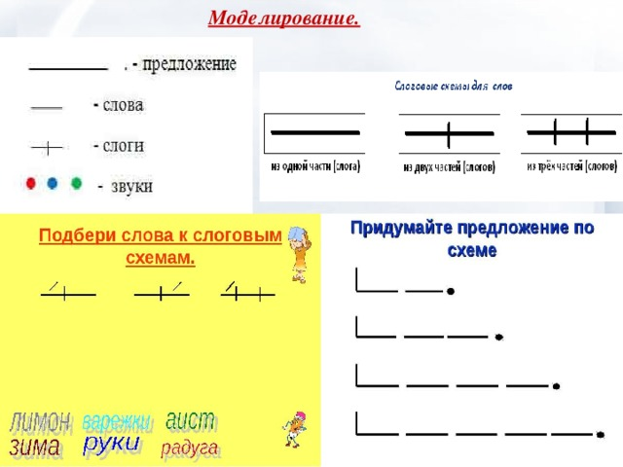

Русский язык. 19 мая Правило (№2)
1.Слово – это звук или несколько звуков, на письме обозначается буквами.
2. Слово – имеет значение и служит для названия предметов, явлений, признаков, действий.

